Witamy 01.04.2021., jeżeli nie możecie wydrukować materiałów dajcie nam znać a my przygotujemy je dla Was do odbioru w przedszkolu.

Dzień 4 - Temat dnia: 10 pisanek

Cele główne:
− rozwijanie umiejętności dodawania i odejmowania
− rozwijanie sprawności fizycznej
Cele operacyjne:
Dziecko:
− dodaje i odejmuje w zakresie 10
− aktywnie uczestniczy w zabawach ruchowych

- Rozwiązywanie zadań tekstowych metodą symulacji.
Do tego zadania będą potrzebne liczmany (mogą być kolorowe pisanki, kredki lub patyczki). Rodzic mówi zadania, dziecko ilustrują je za pomocą liczmanów, układa działanie i je odczytują. Na zakończenie udziela odpowiedzi na zadane pytania.

• W koszyczku były 4 pisanki. Mama dołożyła jeszcze 6 pisanek. Ile jest teraz pisanek w koszyczku?
Dziecko bierze 4 liczmany, kładzie je przed sobą. Potem dokłada 6 liczmanów. Liczy wszystkie liczmany i układają działanie: 4 + 6 = 10
które głośno odczytują, a potem udziela odpowiedzi na pytanie.

• Lenka miała 10 pisanek. 7 pisanek dała babci i dziadkowi. Ile pisanek jej zostało?
Dziecko układa przed sobą 10 liczmanów. Potem odsuwa 7 liczmanów. Liczy pozostałe liczmany i układa działanie, głośno je odczytuje, odpowiada na pytanie. 10 – 7 = 3

- Zabawa ruchowa z elementem turlania – Rozsypane pisanki.
Dziecko delikatnie turla się po podłodze w różnych kierunkach, zwracając
uwagę na zachowanie zasad bezpieczeństwa.

- Karta pracy, cz. 3, s. 79.

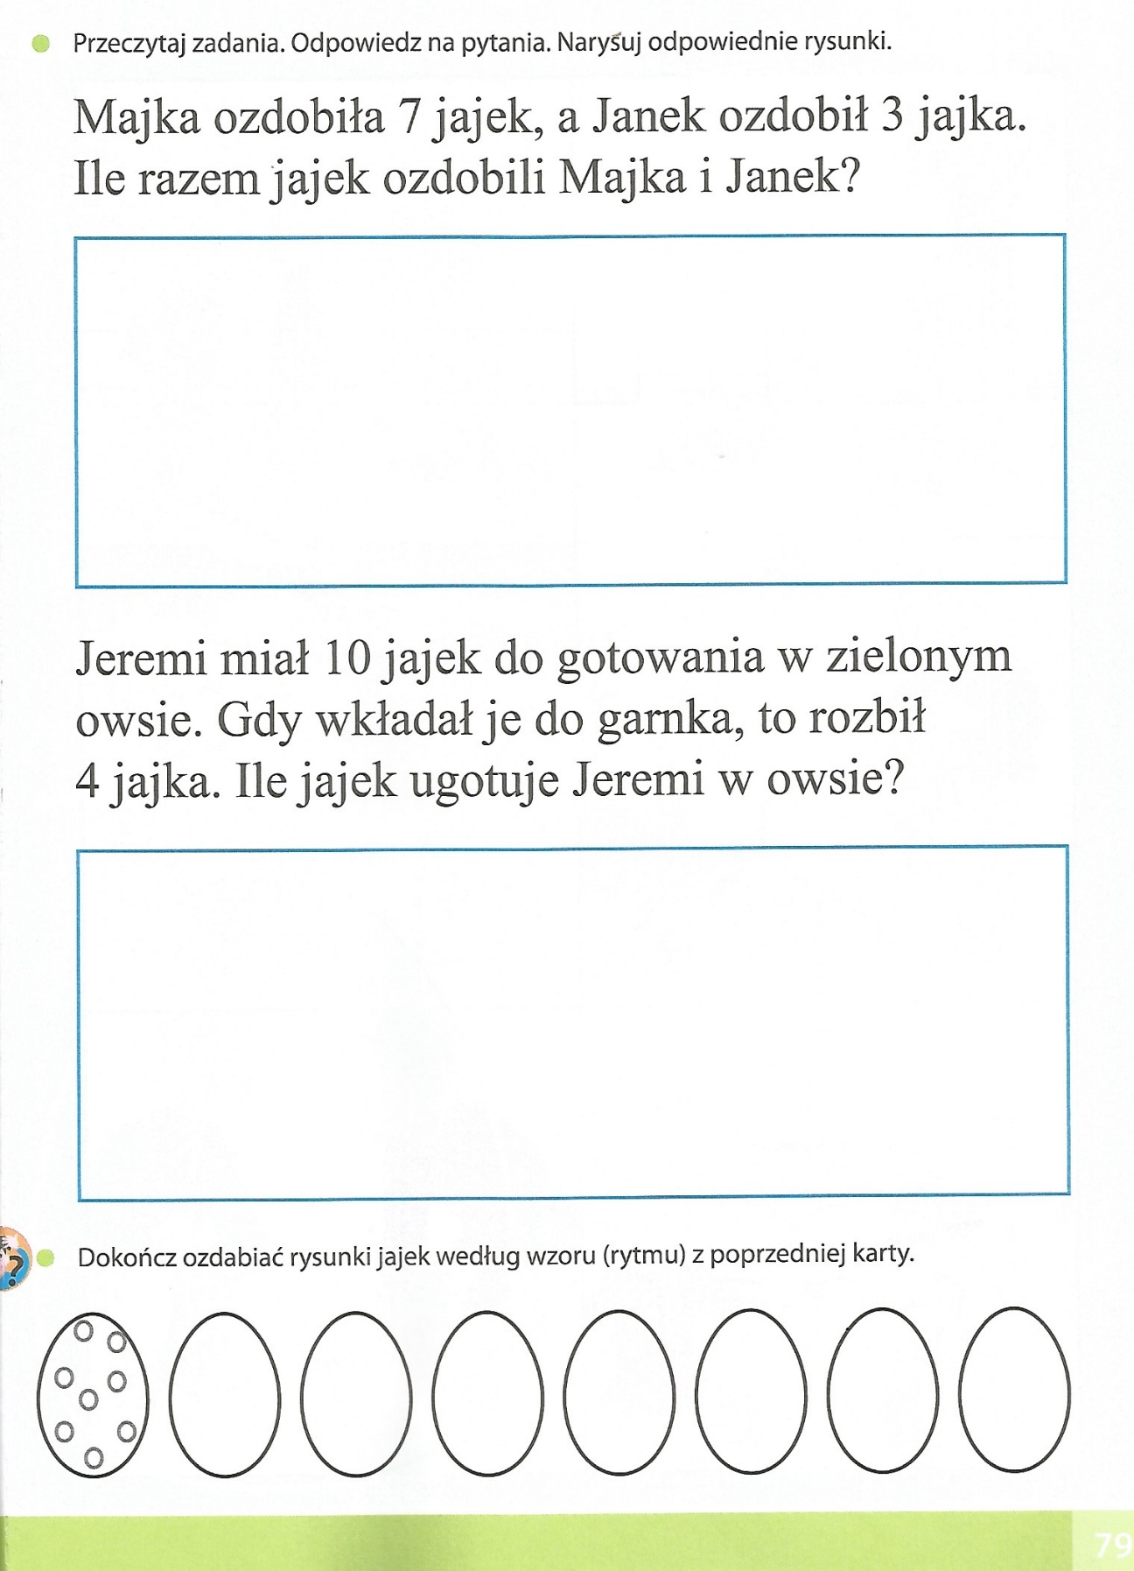

- Ćwiczenie spostrzegawczości – Ukryte symbole wielkanocne.
Rodzic stawia w różnych miejscach w pokoju symbole związane z Wielkanocą. Dziecko szuka ukrytych przez rodzica przedmiotów. Kiedy je znajdzie, określa, w jakich miejscach zostały schowane. Stosuje odpowiednie przyimki. Liczy, ile przedmiotów zostało ukrytych.

Miłej pracy!

